ИЗВЕЩЕНИЕ
о проведении повторного аукциона по продаже пустующего жилого дома
с начальной ценой,
равной одной базовой величине
в Дрибинском районе Могилевской области Республики Беларусь

Организатор: Первомайский сельский исполнительный комитет
Дата, время и место проведения аукциона: 25.02.2025 в 14-30 в административном помещении Первомайского сельского исполнительного комитета по адресу: 213982 аг.Трилесино, ул.Центральная, д.40-5, Дрибинский район, Могилевская область.
Прием заявлений об участии в аукционе: прием заявлений осуществляется по адресу: 213982 аг.Трилесино, ул.Центральная, д.40-5, Дрибинский район, Могилевская область с 8:00 до 13:00 и с 14:00 до 17:00 по рабочим дням по 20.02.2025г. включительно.
Лот | Местоположение  пустующего жилого дома | Характеристика пустующего жилого дома | Составные части и принадлежности жилого дома | Начальная цена предмета аукциона (бел. руб.)
1 | пустующий жилой дом  д.Первомайск,  ул.Светлая, д. 7  Первомайский  сельский совет  Дрибинский район, Могилёвская область,  Республика Беларусь | здание одноквартирного жилого дома, 1966 года постройки, одноэтажное, подземной этажности – нет, материал стен – бревно, общая площадь жилого помещения – 40,0кв.м., отопление – печное, водопровода, канализации – нет, электроснабжения – нет, газоснабжения – нет, земельный участок не оформлен. Процент износа дома- 55%. | сарай 4х5 м;  сарай 4х6 м  (процент износа - 55%) | 42,00  задаток – 10% от цены предмета аукциона -  4,20

Порядок проведения аукциона: аукцион проводится в соответствии с Положением о порядке продажи без проведения аукционов пустующих жилых домов, организации и проведения аукционов по их продаже, утвержденным постановлением Совета Министров Республики Беларусь от 23.09.2021 № 547 и на основании решения Первомайского сельского исполнительного комитета от 28.08.2024 № 9-1 «Об отказе претендентам на покупку в прямой продаже пустующего жилого дома и о проведении аукциона по его продаже».
В аукционе могут участвовать граждане Республики Беларусь, иностранные граждане, лица без гражданства (далее, если не предусмотрено иное, - граждане), индивидуальные предприниматели и юридические лица. Победитель аукциона — участник, предложивший наибольшую цену. Аукцион признается несостоявшимся, если заявление на участие подано менее чем двумя участниками; предмет аукциона может быть продан по цене, увеличенной на 5 процентов.
Перечень документов, представляемый участником аукциона:
заявление на участие в аукционе;
документ, подтверждающий внесение суммы задатка (задатков);
гражданином - копия документа, удостоверяющего личность, без нотариального засвидетельствования;
представителем гражданина или индивидуального предпринимателя - доверенность, оформленная в соответствии с требованиями законодательства;
представителем или уполномоченным должностным лицом юридического лица Республики Беларусь - доверенность, выданная юридическим лицом, или документ, подтверждающий полномочия должностного лица, копии документов, подтверждающих государственную регистрацию юридического лица, без нотариального засвидетельствования, документ с указанием банковских реквизитов юридического лица; представителем или уполномоченным должностным лицом иностранного юридического лица - копии учредительных документов и выписка из торгового реестра страны происхождения (выписка должна быть произведена в течение года до подачи заявления об участии в аукционе) либо иное эквивалентное доказательство юридического статуса в соответствии с законодательством страны происхождения с засвидетельствованным в установленном порядке переводом на белорусский или русский язык, доверенность или документ, подтверждающий полномочия должностного лица, документ о финансовой состоятельности, выданный обслуживающим банком или иной кредитно-финансовой организацией, с засвидетельствованным в установленном порядке переводом на белорусский или русский язык. Документы, составленные за пределами Республики Беларусь в соответствии с законодательством иностранного государства, должны быть легализованы, если иное не предусмотрено законодательством.
При подаче документов заявитель (его представитель) предъявляет документ, удостоверяющий личность, а руководитель юридического лица также документ, подтверждающий его полномочия.
Лицо, желающее принять участие в аукционе, обязано подписать с организатором торгов Соглашение, определяющее взаимные права и обязанности сторон в процессе подготовки и проведения аукциона.
Осмотр пустующего дома: осуществляется претендентом на участие в аукционе в сопровождении члена комиссии по организации и проведению аукциона в любое согласованное ими время в течение установленного срока приема заявлений.
Сумма задатка перечисляется на расчетный счет Первомайского сельисполкома№ BY77AKBB36007160300050000000, в ОАО «АСБ «Беларусбанк»,
БИК AKBBBY2X, адрес банка: 213971, г.п.Дрибин, ул.Ленина, д.31,УНП 700086115,назначение платежа «задаток за участие в аукционе».
Контактные номера тел. 80224873766, 80224879259, 80224873823, 80333730109, 80297471330.
Условия: Победитель аукциона либо единственный участник несостоявшегося аукциона, выразивший согласие на предоставление ему пустующего дома в частную собственность с внесением платы за пустующий дом в размере начальной цены предмета аукциона, увеличенной на 5%, обязан в течение 10 рабочих дней со дня утверждения протокола о результатах аукциона или признания аукциона несостоявшимся:
внести плату за предмет аукциона и возместить затраты на организацию и проведение аукциона;
подать заявление о предоставлении земельного участка;
после осуществления государственной регистрации земельного участка и жилого дома в течение одного года произвести реконструкцию жилого дома или снос жилого дома и приступить к строительству нового жилого дома в соответствии с действующим законодательством.

ИЗВЕЩЕНИЕ
о наличии оснований для признания жилых домов пустующими
и сведения о поиске правообладателей жилых домов, соответствующих критериям пустующих

Уважаемые граждане!

Районной комиссией по обследованию состояния жилых домов в соответствии с Указом Президента Республики Беларусь от 24 марта 2021г. №116 «Об отчуждении жилых домов в сельской местности и совершенствовании работы с пустующими домами» составлены акты осмотра о соответствии нижеуказанных жилых домов критериям пустующих.
Первомайский сельский исполнительный комитет объявляет о поиске правообладателей - лиц, имеющих право владения и пользования жилым домом, обладателей права хозяйственного ведения, оперативного управления на жилые дома.
Правообладателям жилых домов в течение двух месяцев с момента опубликования данных сведений необходимо письменно уведомить по установленной законодательством форме Первомайский сельский исполнительный комитет (213982, Республика Беларусь, Могилевская область, аг. Трилесино, ул. Центральная, 40-5, pervomaisovet@dribin.gov.by) о намерении использовать жилой дом для проживания, а также в течение одного года принять меры по приведению жилого дома и земельного участка, на котором он расположен, в состояние, пригодное для использования по назначению, в том числе путем осуществления реконструкции либо капитального ремонта.
Непредставление собственником уведомления, а также непринятие указанных в извещении мер в установленный в нем срок являются отказом от права собственности на жилой дом, за исключением случаев, когда уведомление представлено иными правообладателями (их представителями).
В случае непредставления уведомления в срок, установленный в извещении, комиссией будет составлено заключение о состоянии жилого дома, в дальнейшем принято решение о признании жилого дома пустующим, подготовлены документы в суд о признании его бесхозяйным и передаче в собственность соответствующей административно-территориальной единицы.
За дополнительной информацией обращаться в Первомайский сельский исполнительный комитет по телефонам 8(02248)73766 председатель Ивкин Михаил Владимирович; 8(02248)79259 главный специалист Кирилова Екатерина Михайловна.

Место нахождения жилого дома | Сведения о лицах, включая наследников, информация о которых содержится в акте осмотра, которым предположительно жилой дом принадлежит на праве собственности, хозяйственного ведения или оперативного управления, иных лицах, имеющих право владения и пользования этим домом | Срок непроживания в жилом доме собственника, иных лиц, имеющих право владения и пользования этим домом | Сведения о внесении платы за жилищно-коммунальные услуги, возмещении расходов на электроэнергию, выполнении требований законодательства об обязательном страховании строении, принадлежащих гражданам |  | Размеры жилого дома, площадь | Дата ввода в эксплуатацию жилого дома | Материал стен | Этажность, подземная этажность | Составные части и принадлежности жилого дома, в т.ч. хозяйственные и иные постройки, степень их износа | Сведения о нахождении жилого дома в аварийном состоянии или угрозе обвала в следствие ЧС природного и техногенного характера, боевых действий и актов терроризма | Сведения о земельном участке
д. Хасевка, ул.Фермерская, д.5, Дрибинский район, Могилевская область | Кузьменков Николай Артемьевич, умер 10.01.2011г. (а/з № 6 от 12.01.2011г. Могилевским отделом ЗАГС) | Более 5-ти лет | Сведения отсутствуют |  | 5х7 м,  35 м.кв. | 1960 | дерево | одноэтажный | нет | нет | 0,50
 |  | 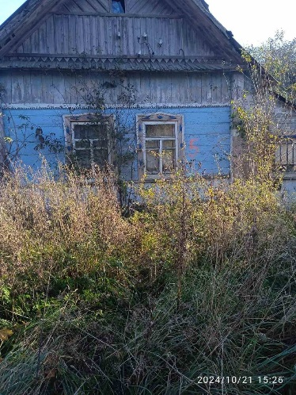
д. Хасевка, ул.Фермерская, д.12, Дрибинский район, Могилевская область | Бакульманова Юлия Тарасовна, умерла 29.03.2018г. (а/з № 28 от 30.03.2018г. отдел ЗАГС Дрибинского РИК | Более 5-ти лет | Сведения отсутствуют |  | 7х8 м,  56 м.кв. | 1965 | дерево | одноэтажный | нет | нет | 0,15
 |  | 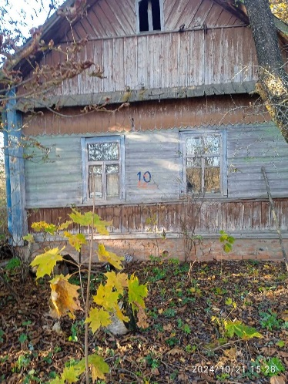
д. Хасевка, ул.Фермерская, д.21, Дрибинский район, Могилевская область | Кравченко Ольга Михайловна, умерла в 2012 году | Более 5-ти лет | Сведения отсутствуют |  | 7х8 м,  56 м.кв. | 1973 | кирпич | одноэтажный | нет | нет | 0,93
 |  | 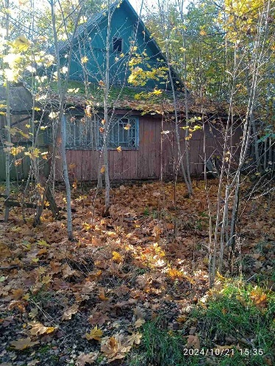
д. Хасевка, ул.Фермерская, д.27, Дрибинский район, Могилевская область | Шкредов Николай Петрович, умер 18.04.2022г. (а/з № 1708 от 18.04.2022г. отдел ЗАГС Могилевского горисполкома). | Более 5-ти лет | Сведения отсутствуют |  | 7,25х8 м, 58 м.кв. | 1967 | кирпич | одноэтажный | нет | нет | 0,02
 |  | 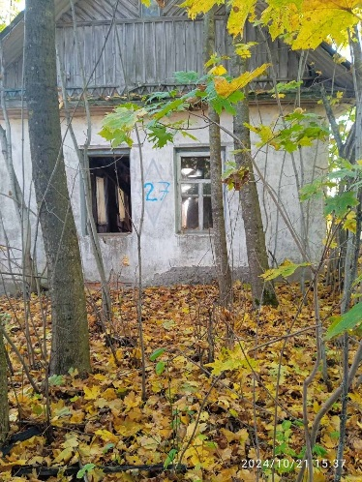
д. Хасевка, ул.Фермерская, д.38, Дрибинский район, Могилевская область | Калтыгина Варвара Васильевна, умерла в 30.11.2020г. (з/а № 72 от 01.12.2020г. отдел Загс Дрибинского РИК) | Более 5-ти лет | Сведения отсутствуют |  | 7,5х8 м,  60 м.кв. | 1958 | дерево | одноэтажный | нет | нет | 0,32
 |  | 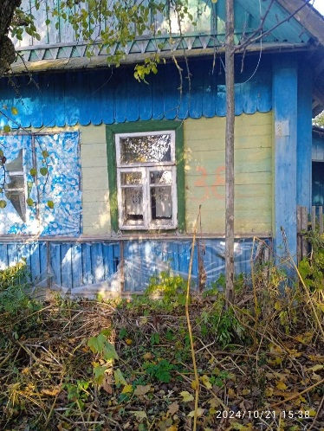
д. Шестаки, ул.Лесная, д.4, Дрибинский район, Могилёвская область | Швакова  Анастасия Егоровна, умерла 26.10.1998  а/з № 34 от 27.10.1998 | Более 5-ти лет | Сведения отсутствуют |  | 4х6,25 м,  25 м.кв. | 1967 | дерево | одноэтажный | нет | нет | 0,37
 |  | 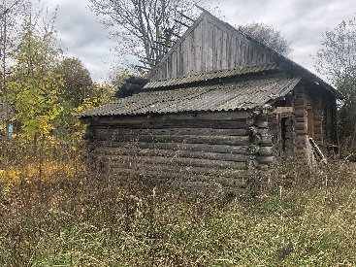
д. Шестаки, ул.Центральная, дом №4, Дрибинский район, Могилёвская область, | Астекалов Иван Максимович, умер 02.06.2002, а/з № 26 от 03.06.2002, Гиль Любовь Митрофановна,  умерла около 5-ти лет назад | Более 3-х лет | Сведения отсутствуют |  | 5х6 м,  30 м.кв. | 1946 | дерево | одноэтажный | нет | нет | 0,45
 |  | 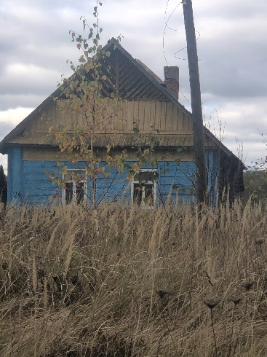
д.Шестаки, ул.Центральная, д.16А, Дрибинский район, Могилёвская область | Лабкова Ксения Трафимовна, умерла 08.09.1994, а/з № 26 от 09.09.1994, сын Лабков Василий, умер около трех лет назад, невестка Лабкова Зинаида умерла около трех лет назад, есть сыновья Василия и Зинаиды, предположительно проживают в Феодосии и на Сахалине РФ | Более 3-х лет | Сведения отсутствуют |  | 5х8,2  41 м.кв. | 1941 | дерево | одноэтажный | нет | нет | 0,29
 |  | 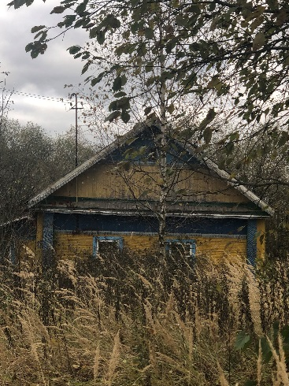
д. д. Шестаки, пер.Речной, д.7,  Дрибинский район, Могилёвская область | Суховаров Александр Иванович, умер 13.10.2009,  а/з № 18 от 13.10.2009, сын Суховаров Николай Александрович, умер 25.03.2012,  а/з № 6 от 28.03.2012, сын Суховаров Леонид Александрович, умер 29.03.2016 а/з № 21 от 05.04.2016, супруга Леонида и его сын проживают в г.Могилеве | Более 5-ти лет | Сведения отсутствуют |  | 5х8 м,  40 м. кв. | 1657 | дерево | одноэтажный | нет | нет | 0,40 га
 |  | 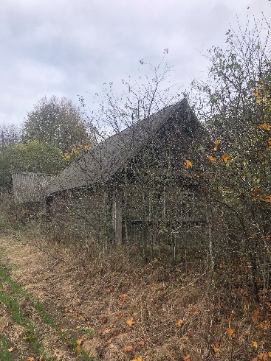 |  |  |  |  |  |  |  |  | Ё
д. Щекотово, ул.Заречная, д.15, Дрибинский район, Могилевская область | Цумерова Нина Ивановна, умерла 03.12.2022г., сестра Нестеренко Надежда Ивановна, брат Павлов Петр Иванович, сестра Дроздович Тамара Ивановна | Более 3-х лет |  | Сведения отсутствуют | 6х8 м,  48 м.кв. | 1966 | дерево | одноэтажный | сарай 10х6  погреб 3х5  степень износа 60% | нет | 1,0 га
 |  | 